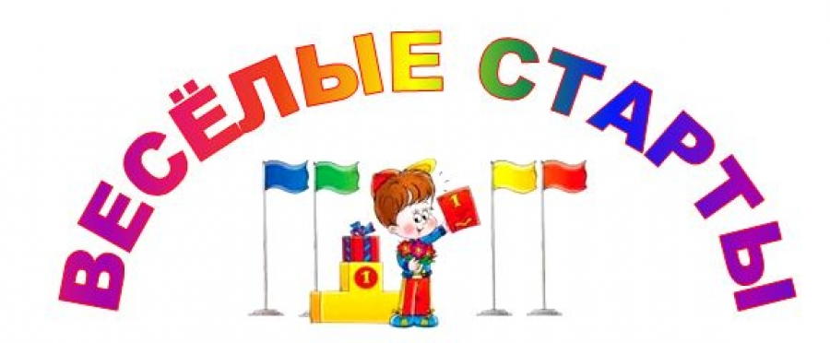
17 ноября 2017 г. в г. Дубовка прошло спортивное мероприятие по лёгкой атлетике “Весёлые старты”. Подготовили и провели «Весёлые старты» студенты специальности Физическая культура ГБПОУ «Дубовский педагогический колледж» Илясов О., Давлятов Э., Захарова Я., Асатурян Н. под руководством преподавателя Е.В. Куропятниковой. В соревнованиях приняли участие дети 6-7 лет, воспитанники МКДОУ № 7 г. Дубовка.
Цель спортивного мероприятия - приобщение детей старшего дошкольного возраста к занятиям лёгкой атлетикой, повышение двигательной активности и укрепление здоровья подрастающего поколения.
Задачи соревнований:
- приобщение детей к здоровому образу жизни;
- воспитание скоростных качеств, координации движений, прыгучести и двигательную активность;
- воспитание товарищества, дисциплинированности, дружелюбия и честности при проведении спортивных эстафетах;
- закрепление навыков выполнения спортивных циклических упражнений.
Под торжественную музыку команды «КОМЕТА» И «СВЕТЛИЧКИ» вошли в зал, где их приветствовали болельщики.

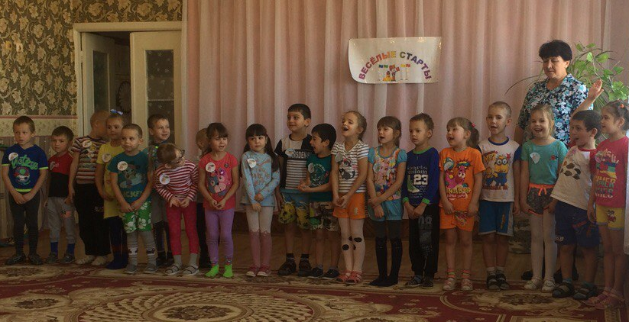

Перед началом соревнований студенты вместе с участниками и болельщиками провели весёлую разминку. Дети с огромным удовольствием участвовали в флэш- мобе.
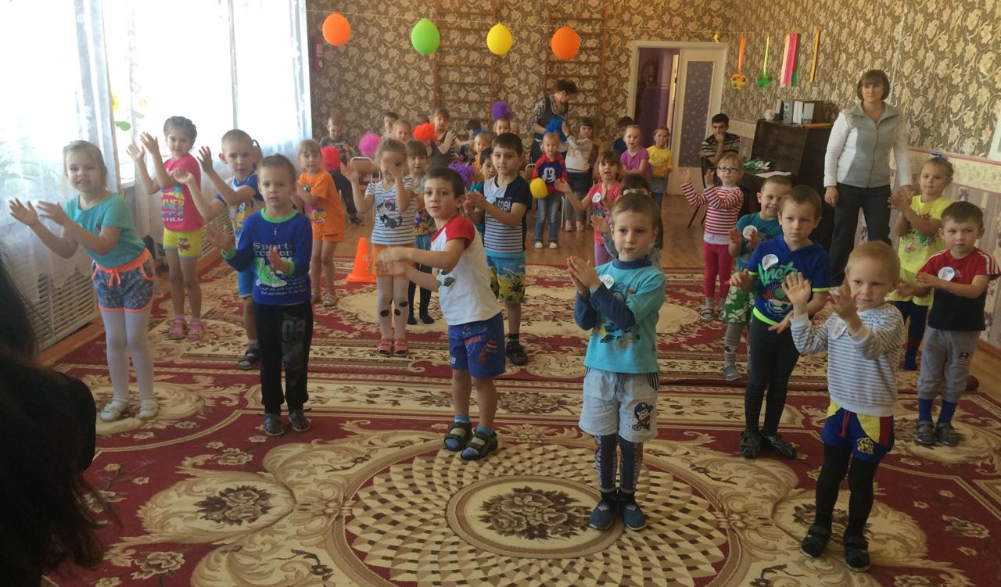
В эстафетах ребята продемонстрировали свои физические качества: ловкость, быстроту, прыгучесть, силу. Каждый конкурс был испытанием, в котором участники проявили огромный интерес и волю к победе.

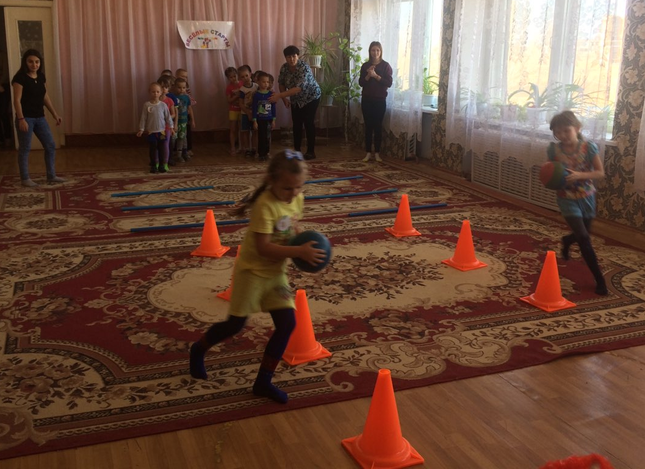
Участники обеих команд были на высоте, никто не хотел сдаваться. В финальном конкурсе «Перетягивание каната» определился победитель - команда «КОМЕТА».

Праздник получился задорным и весёлым, оставил массу положительных эмоций и впечатлений.
Все участники соревнований были награждены медалями.

